**어느 91세 부인의 이혼 사유…"94세 남편 지금도 외도에 폭력"**

송고시간2021-03-08 17:20

요약[beta](https://www.yna.co.kr/view/AKR20210111095300527)

공유

 댓글

글자크기조정

 인쇄

[[](https://www.yna.co.kr/reporter/index?id=30343839393837&site=article_writer)](https://www.yna.co.kr/reporter/index?id=30343839393837&site=article_writer)

[오예진 기자기자 페이지](https://www.yna.co.kr/reporter/index?id=30343839393837&site=article_writer)

**가정법률상담소 작년 이혼 상담 통계…女 '남편 폭력·男 '배우자 요구'가 최다**

**'코로나19 여파로 경제위기'도 이혼 사유로 등장**

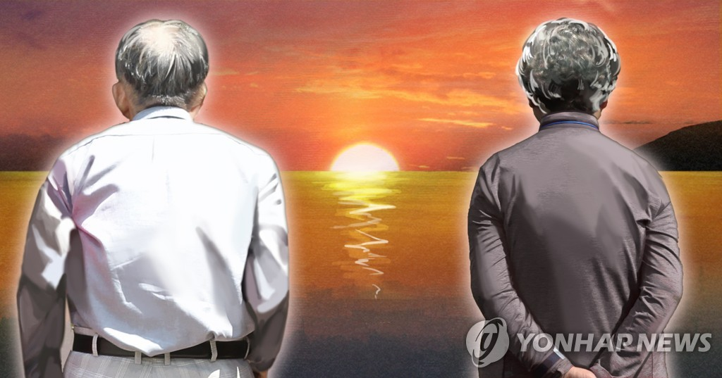

**황혼이혼 (PG)**

[정연주 제작] 일러스트

(서울=연합뉴스) 오예진 기자 = "애들 어릴 때 외도하는 남편에게 맞아 상담소를 찾아갔었다. 그러나 이혼하면 애들이 거지가 될 것 같아 참고 살았다. 남편은 평생 외도를 했고 현재는 딸과 동갑인 여자와 외도 중이다…(중략)…엊그제도 맞았다. 이제껏 참고 살아온 내가 불쌍하다"

한국가정법률상담소는 지난해 이런 사례를 포함해 모두 4천39건의 이혼 상담을 진행했다고 8일 밝혔다.

이 중 여성은 3천260명(76.9％)이었고 남성은 979명(23.1％)이었다.

[](https://ad.yonhapnews.co.kr/RealMedia/ads/click_lx.ads/www.yonhapnews.co.kr/bulletin/850804491/Text2/OasDefault/seokplant/seokplant.html/31663031303135313630396530393230)

여성의 경우 가장 많은 이혼 사유로 48.3％가 '폭력 등 남편의 부당대우'를 꼽았다. 이어 장기별거·성격 차이·경제갈등 등 기타 사유(31.4％)를 이유로 들었다. 남편의 외도(8.3％)는 세 번째로 많은 사유로 집계됐다.

남성은 장기별거·성격 차이·경제갈등 등 기타 사유로 이혼 상담을 하는 사례가 56.5％로 가장 많았다. 이어 아내의 가출(23.0％), 폭력 등 아내의 부당대우(13.3％)와 같은 이유가 뒤를 이었다.

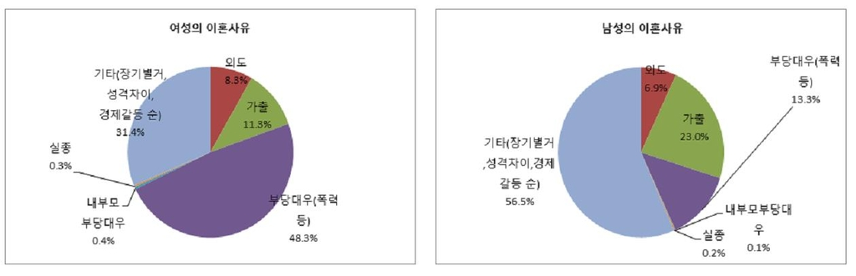

**남녀별 이혼 사유**

[한국가정법률상담소 제공. 재판매 및 DB금지]

연령별로 여성은 40대의 이혼 상담이 전체의 32.0％를 차지해 가장 많았다. 다음으로 50대(25.4％), 60대 이상(22.3％), 30대(15.7％), 20대(4.6％)의 순으로 나타났다.

남성은 60대 이상이 43.5％로 가장 많았다. 이어 50대(28.5％), 40대(19.7％), 30대(7.5％), 20대(0.8％)가 뒤를 이었다.

지난해 이혼 상담 사례 중에는 신종 코로나바이러스 감염증(코로나19)으로 인한 경제 갈등을 이유로 든 경우도 새로 나타났다.

여성의 7.6％, 남성의 4.2％가 코로나19 인한 실직·폐업 등 경제위기를 겪었고, 이런 상황이 고스란히 가정불화로 이어졌다는 내용으로 상담을 신청했다.

이와 관련해 남성들은 궁핍한 가정 경제를 모두 남편의 책임으로 돌리는 아내의 태도가 가장 견디기 힘들다고 토로했다. 여성들은 경력이 단절된 후 단순 노무 같은 일자리마저 구하지 못해 생계에 위협을 받을 때 무능한 남편에 대한 원망이 더욱 커졌다는 고충을 털어놨다.

지난해에는 미성년 자녀에 대한 친권·양육권 상담도 상대적으로 증가했다.

친권·양육권 상담은 전년의 1.5％에서 지난해 1.7％로, 양육비 상담은 3.2％에서 4.5％로 늘었다.

성년후견제도에 대한 상담은 제도 시행 첫해인 2013년에는 전체 상담의 0.9％에 그쳤지만 지난해에는 6.1％를 나타내며 계속 증가세를 보였다.

가정법률상담소는 이런 사례를 포함해 지난해 모두 6만2천997건의 법률상담을 진행했다.

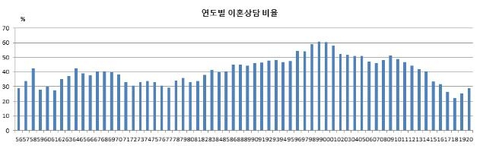

**연도별 이혼상담 비율**

[한국가정법률상담소 제공. 재판매 및 DB금지]